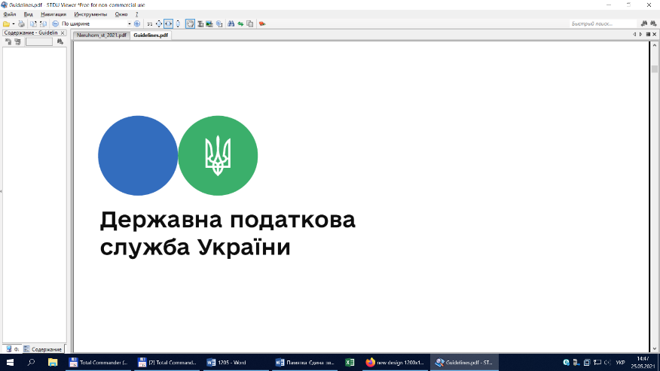

**Головне управління ДПС у Львівській області**

**Турківська ДПІ**

**Заповнення реквізитів платіжної інструкції для коректної ідентифікації платників податків та зборів**

Турківська ДПІ нагадує, що 01 грудня 2023 року завершився перехідний період, протягом якого заповнення платниками податків реквізиту «Призначення платежу» під час сплати податків, зборів, інших платежів та єдиного внеску було можливе у неструктурованому форматі.

У разі здійснення платіжної операції на рахунки, відкриті в Казначействі, код ID НБУ якого відповідає значенню «899998», інформація про призначення платежу платіжної інструкції з 01.12.2023 має зазначатися виключно у структурованій формі в блоці реквізитів «Структурована форма» («Structured») платіжної інструкції.

Додатково акцентуємо увагу на заповненні реквізитів для коректної ідентифікації платників податків та зборів, а саме:

1) під час сплати податків та зборів платником через касу та/або термінали самообслуговування надавач платіжних послуг під час формування pacs.008 повинен зазначити інформацію саме про платника податків у блоці реквізитів **«Фактичний платник»** («Ultimate Debtor»);

2) під час сплати податків та зборів юридичною особою за свої дочірні підрозділи надавач платіжних послуг під час формування pacs.008 у блоці реквізитів **«Фактичний платник»** («Ultimate Debtor») повинен зазначити інформацію саме про дочірню компанію як платника податків.

Правила заповнення реквізитів у блоці реквізитів «Фактичний платник» («Ultimate Debtor») повідомлення pacs.008 детально описано в документі «Система електронних платежів Національного банку України (шифр СЕП-4). Загальні правила реалізації стандарту ISO 20022, спільні для всіх інструментів. Частина 2. Ідентифікація» та в «Специфікації повідомлення pacs.008 «Кредитовий переказ коштів клієнта на рівні агентів».

Національним банком України повідомлено, що дата впровадження (01 грудня 2023 року) виключно структурованої форми призначення платіжної інструкції під час сплати податків і зборів є кінцевою та такою, що змінюватись не буде.